Opgave om pladebevægelser og jordskælv mv.

https://www.cwa.gov.tw/V8/E/E/more.html (Taiwan)

Her kan man se datoen. Seneste er fra 3 april 2025
Størrelse er målt på Mercalliskalaen (altså ikke Richterskalaen.)

Skalaen har 12 trin og kan beskrives i kort form:
- Kun via fintmærkende seismografer erkendes rystelsen.
- Føles af få personer i ro.
- Sammenlignes med forbikørende lastbil.
- Føles af de fleste. Vinduer og døre knager.
- Føles af næsten alle. Mange vågner.
- Møbler bevæges. Enkelte skorstene vælter.
- Skade på middelgode bygninger.
- Møbler vælter.
- Ødelæggelser på middelgode bygninger. Vandledninger knækker.
- Jernbaneskinner bøjes. Jordskred.
- Kun få bygninger bliver stående.
- Komplet ødelæggelse. Genstande kastes op i luften.

Opgaven er nu at :
- Vurdere hvilken vej pladen, der har forårsaget jordskælvene, bevæger sig. Kig også på google earth billedet.
- At finde ud af hvilke af de 4 viste jordskælv, der har hvilke dybder (kig på ”location”, hvor vi kan se f.eks. nordlige breddegrad. Eller se på de indsatte kortudsnit længere ned i teksten)
- Kan vi udlede noget om pladens neddykning? Og kan vi bruge det til at forklare noget om konsekvenserne af pladebevægelserne.

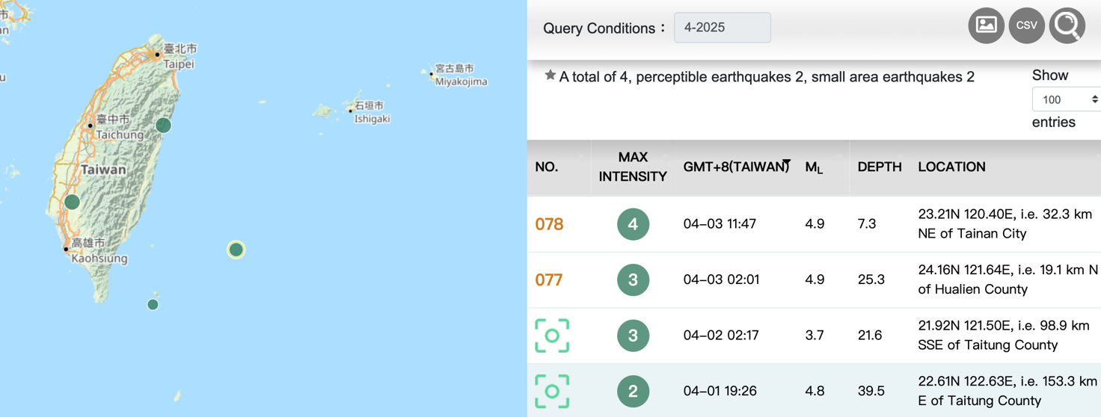

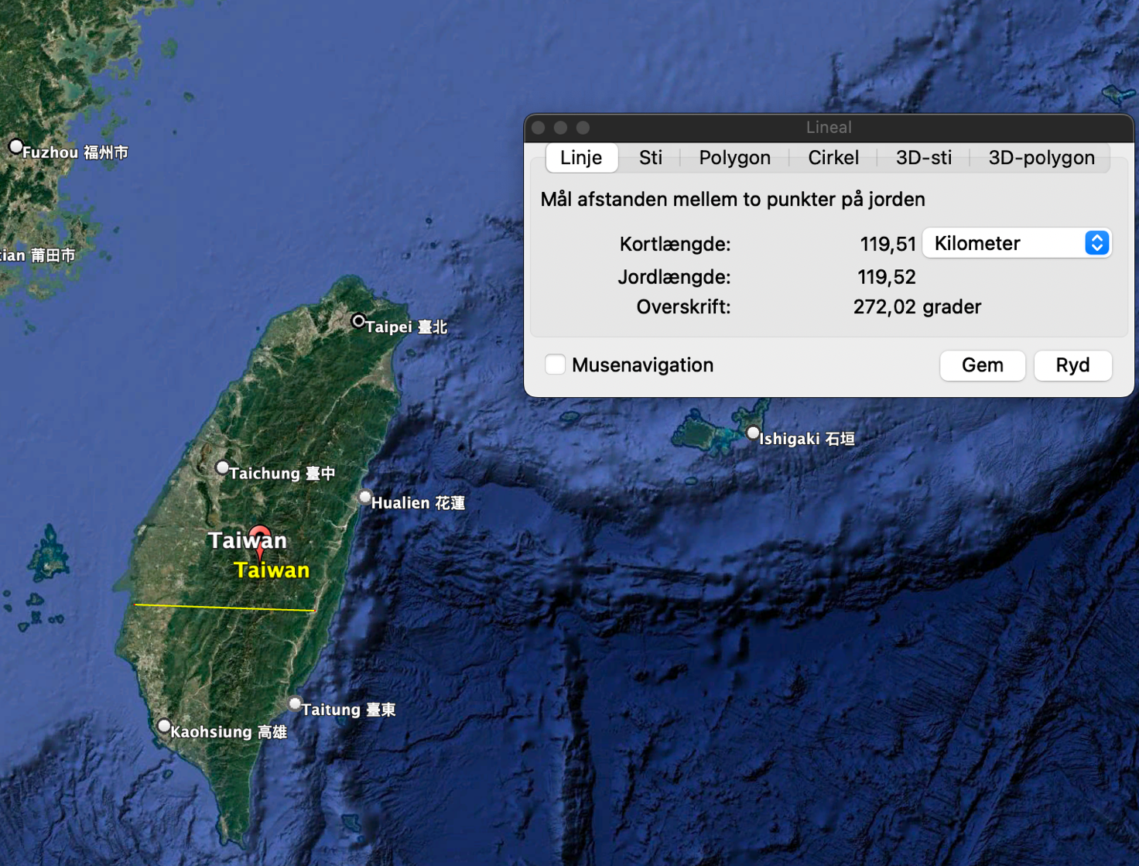

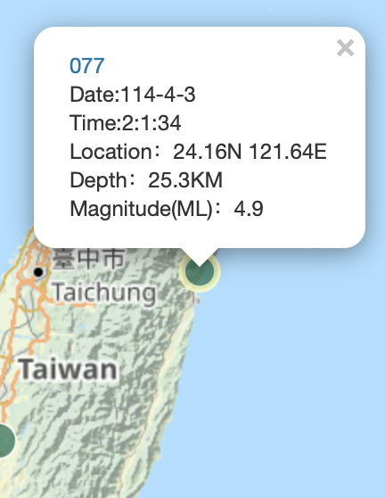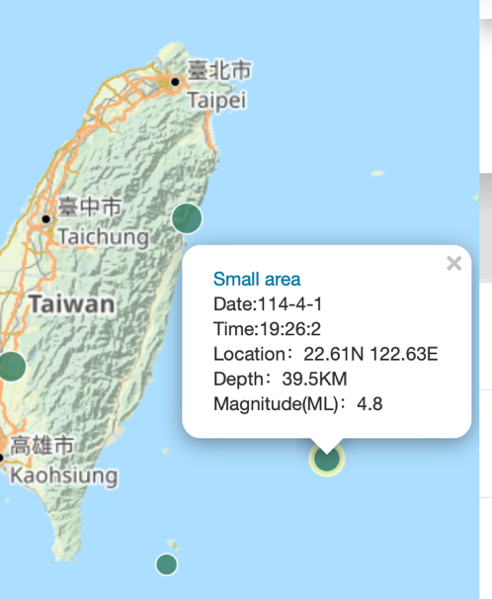

Hvilken ændring er der sket med niveauet for den nedsynkende plade hvis vi dømmer ud fra de tø østligeste skælv?

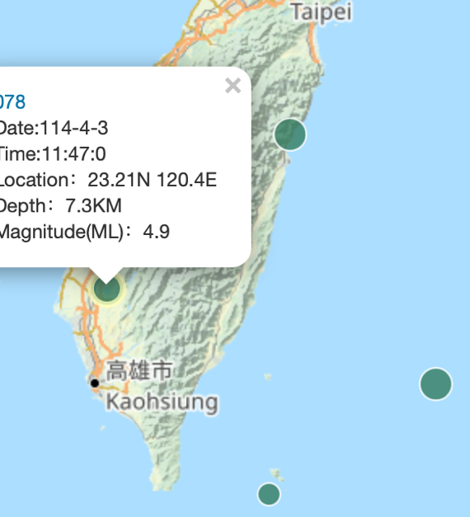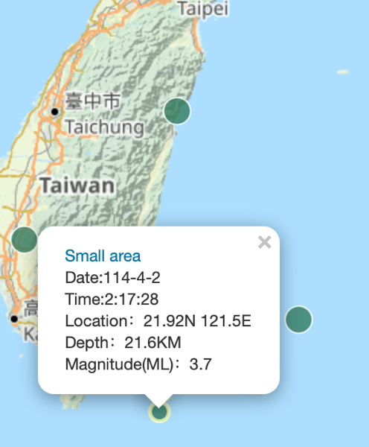

O hvis vi skal dømme ud fra de to vestligste skælv?

